（格式二之十六）
公平價值變動列入損益之金融資產－非流動變動明細表
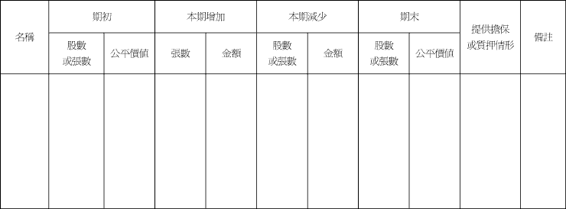
說明：１、按金融商品名稱及種類分別列明。
２、應將交易目的金融資產、指定以公平價值衡量且公平價值變動認列為損益之金融資產分項列示。

